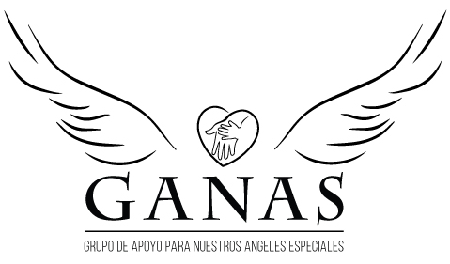
Para Familias Hispanas que tienen Niños con Habilidades Diferentes

Te invita a compartir, en familia una
FIESTA DE NAVIDAD

Sábado, 21 de diciembre del 2019
de 2h00 a 6h00 pm

Grace Evangelical Lutheran Church
3233 Annandale Rd. Falls Church, VA 22042

PARA DIVERTIRNOS Y COMPARTIR ESTA FIESTA TRADICIONAL JUNTO CON NUESTRAS QUERIDAS FAMILIAS HISPANAS.
BIENVENIDOS SI DESEAN TRAER UN PLATO PARA COMPARTIR!

FAVOR CONFIRMEN CON Cindy Dellien, cindydeli@hotmail.com

